Б.3.13. Вспомогательные исторические дисциплины

Практические занятия
Номер семинара | Номер раздела или темы | Наименование и краткое содержание практических занятий
1. | 2. | Палеография.  Внешние признаки письменных источников Древней Руси (XI–XII вв.). Внешние признаки письменных источников XII в. Внешние признаки письменных источников русского государства конца XV–XVII вв. Внешние признаки письменных источников Российского государства конца XVIII–XIX вв.
2. | 3. | Историческая хронология. Перевод дат на современное летосчисление. Использование формул и таблиц.
3. | 4. | Историческая метрология: Меры Киевской Руси периода феодальной раздробленности. Меры Русского централизованного государства и Российской империи.  Международная метрическая (десятеричная) система.
4. | 5. | Историческая ономастика. Историческая топонимика; этнонимика, антропонимика.
5. | 6. | Нумизматика.  Основные нумизматические термины.  Монеты Древнего Рима, Византии, восточные монеты и монеты средневековой Европы.  Русские монеты X – XX веков. Развитие монетного дела.
6. | 7. | Геральдика. Основы теоретической геральдики. Части герба. Геральдические фигуры. Виды и соединения фигур.
7. | 8. | Генеалогия  Генеалогические таблицы и росписи. Генеалогические источники. Особенности изучения дворянской и недворянской генеалогии.  Рюриковичи, Гедиминовичи и выезжие князья. Генеалогия посадских людей и купечества. Генеалогия крестьянства. Генеалогия рабочего класса формирование кадрового пролетариата.
8 | 9 | Сфрагистика. Виды печатей. Русские печати X – XX веков

Самостоятельная работа студентов

№ п/п | Темы | Формы отчетности | Сроки
1 | Сделать палеографическое описание и датировку текста | Оформить текст с  искусственным удревнением | к занятию  по палеографии
2 | Указать год и месяц своего рождения по византийской и христианской эре. | Развернутая система расчета | к занятию  по хронологии
3 | Определить число и месяц рождения по  юлианскому календарю. | Высчитать по формуле | к занятию  по хронологии
4 | Дать нумизматическое описание монет. | Письменный анализ монеты | к занятию  по нумизматике
5 | Составить свой герб по правилам геральдики. | Оформить герб  своей семьи по правилам геральдики | к занятию  по геральдике
6 | Дать этимологию своей фамилии, имени, отчества, населённого пункта в котором живёте или реки на которой находится селение. | Письменная работа | к занятию  по ономастике
7 | Составить свою родословную по нисходящей линии. | Подготовить развернутую генеалогию | к занятию  по генеалогии

Контрольные вопросы и задания для проведения промежуточной аттестации по итогам освоения дисциплины

Контрольные вопросы по дисциплине
1. Место специальных исторических дисциплин в историческом исследовании.
2. История изучения вспомогательных исторических дисциплин.
3. Специфика геральдики как исторической дисциплины.
4. История становления и развития геральдики.
5. Основы теоретической геральдики.
6. Государственный герб России.
7. Городские и областные гербы.
8. Метрология как историческая дисциплина.
9. Источники метрологии.
10. История становления метрологии.
11. Метрология Древнерусского государства; меры длины, меры поверхности.
12. Метрология Древнерусского государства; меры веса и их связь с денежными единицами.
13. Метрология Древнерусского государства; меры объема сыпучих и жидких тел.
14. Русская метрология ХVI–ХVII вв.
15. Русская метрология ХVIII–ХIХ вв.
16. Метрология периода феодальной раздробленности.
17. Создание Международной метрической системы.
18. Нумизматика как вспомогательная историческая дисциплина.
19. Римские и византийские монеты на территории Восточной Европы.
20. Восточные монеты на территории Древней Руси.
21. Западноевропейские монеты на территории Древней Руси.
22. Возникновение русской денежно–весовой системы.
23. Первые русские монеты.
24. Древнерусская денежная терминология и денежный счет.
25. Русская монетная система в ХIV–ХV вв.
26. Монетная реформа Петра I.
27. Монетная система России в послепетровское время (ХVIII–начала XX вв).
28. Предмет и задачи исторической хронологии.
29. Единицы счета времени.
30. Календарь античности (Греция и Рим).
31. Эры и их виды.
32. Русская система счета времени.
33. Древнейшие календарные системы (Египет, Китай, индия).
34. Возникновение и развитие способов измерения времени.
35. Сфрагистика как вспомогательная историческая дисциплина.
36. Происхождение печатей.
37. Виды печатей.
38. Печати Древнерусского государства.
39. Печати периода феодальной раздробленности.
40. Печати единого Российского государства (ХV–ХVII вв.).
41. Печати Российской империи ХVIII–начала XX вв

Учебно-методическое и информационное обеспечение дисциплины
№  п/п | Библиографическое описание
1 | Абрамова Н.Г., Круглова Т.А. Вспомогательные исторические дисциплины. Учебное пособие для студентов высших учебных заведений. 2-е изд., испр. – М.: «Академия», 2011. – 368 с.
2 | Беловинский Л. В. Вспомогательные исторические дисциплины: учеб.- справ. пособие для студентов вузов. – М.: Профиздат: Изд-во Моск. гос. ун-та культуры и искусств, 2000. – 118
3 | Кобрин В.Б., Леонтьева Г.А., Шорин П.А. Вспомогательные исторические дисциплины. – М.: Гуманит. изд. Центр ВЛАДОС, 2000. – 368 с.
4 | Леонтьева Г.А., Шорин П. А., Кобрин В. Б. Ключи к тайнам Клио. Палеография, метрология, хронология, геральдика, нумизматика, ономастика, генеалогия. – М: Просвещение, 1994. – 286 с.
5 | Мельцин, М. О. Геральдика, нумизматика, сфрагистика, униформология: вспом. ист. дисциплины: учеб. пособие. – СПб.: Петерб. ин-т печати, 2006. – 319 с.
6 | Римский С. В. Вспомогательные исторические дисциплины: учеб. пособие для студентов высш. учеб. заведений, обучающихся по специальности 032600 - история. - М.: Высш. шк., 2006. – 110 с.
7 | Специальные исторические дисциплины Учеб. пособие / С. В. Белецкий, И. В. Воронцова, 3. В. Дмитриева и др. – СПб.: Дмитрий Буланин, 2003. – 634 с

Дополнительная литература
№  п/п | Библиографическое описание
 | Антонов, В. А. Титулы и гербы королей Дании в Северной Европе (XI - XX вв.): учеб. пособие: [для студентов и аспирантов]. - М.: МГИМО-Университет, 2007. – 85 с.
 | Блонский, Л. В. Царские, дворянские, купеческие роды России. - М. : Дом Славян. книги : Вече, 2007. – 526 с.
 | Бутромеев В. П. Символ власти: флаги, гербы, правители, награды, деньги всех стран и времен : ил. энцикл. справ. / В.П. Бутромеев, В.В. Бутромеев, Н.В. Бутромеева. – М.: Белый город, 2006. – 571 с.
 | Бычкова, М. Е. Генеалогия в России: история и перспективы / М.Е. Бычкова, М.И. Смирнов ; Ин-т Рос. истории РАН. – М.: Территория, 2004. – 272 с.
 | Введение в специальные исторические дисциплины: учеб. пособие для вузов по спец. «История»: Сб. ст. – М.: Изд-во МГУ, 1990. – 274 с.
 | Вспомогательные исторические дисциплины: историография и теория / Отв. ред. Ю.Ю. Кондуфор и др.; АН УССР. Ин-т истории. – Киев: Наук. думка, 1988. – 277 с.
 | Генеалогический вестник. – СПб., 2001-2003. – № 1-15.
 | Герб и флаг России, X-XX века [Текст] / Отв. ред. Г. В. Вилинбахов. – М. : Юрид. лит., 1997. – 558 с.
 | Калашников Г. В. Гербы и символы: Челябинск и Челябинская область. - СПб. : Детство-пресс, 2007. - 88 с.
 | Каменцева Е.И., Устюгов Н.В. Хронология. 2-е изд. – М.: Аспект-пресс, 2003. – 160 с.
 | Климишин И. А. Календарь и хронология. – М.: Наука, 1990. – Б. ц.
 | Лакиер А. Б., Мельникова, А. С. Булат и злато: о значении нумизматики в истории рус. государства / Мельникова А.С. – М. : Мол. гвардия, 1990. – 206 с.
 | Мельникова, А. С. Деньги России. 1000 лет / Общ. ред. А.С. Мельниковой. – М. : Родина-Фодио, 2000. – 323 с.
 | Нумизматический словарь / Сост.В.В.Горшков. – СПб.: Фирма «Перл», 1994. – 205 с.
 | Орешников, А. В. Русские монеты до 1547 года и материалы к русской нумизматике доцарского периода. – М.: Древлехранилище, 2006. – 335 с.
 | Русская геральдика. – М.: Книга, 1990. – 397 с.
 | Русская ономастика и ономастика России / Под ред.О.Н.Трубачева. – М.: Школа-Пресс, 1994. – 287с.
 | Семар Г. М. Семь раз отмерь!: Среди монет, мер и весов / Семар Г.М. – М.: Финансы и статистика, 1992. – 219 с.
 | Слейтер С. Геральдика: ил. энцикл.: [соврем. прочтение благород. яз. геральд. знаков и символов]. – М.: ЭКСМО, 2006. – 264 с.
 | Соболева Н. А. Российская государственная символика: история и современность. – М.: ВЛАДОС: Фонд поддержки рос. учительства, 2003. – 206 с.
 | Туник Г. А. Современная российская геральдика как фактор отражения социально-политической специфики Российского государства: историко-политологический анализ. – М.: Nota bene, 2007. – 438 c.
 | Щелоков А. А. Свидетели истории: история денеж. знаков. – М.: Мол. гвардия, 1987. – 189 с.

Пример задания к к занятию по палеографии

Задание
- Прочтите текст
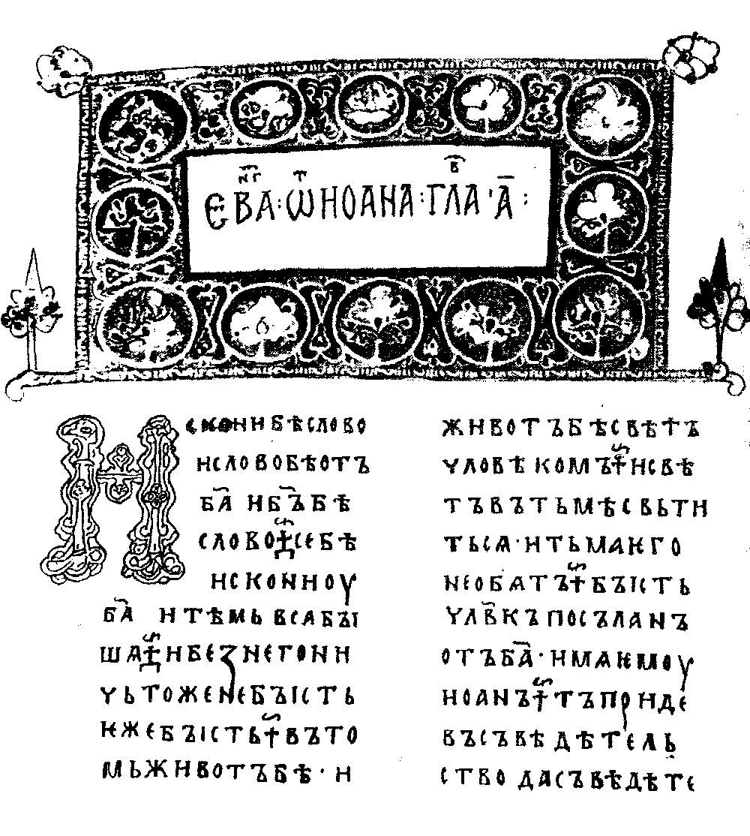
- Учитывая палеографические наблюдения, косвенно подтвердите датировку Остромирова Евангелия.

